Fecha: martes 29 de noviembre de 2016
Boletín de prensa Nº 264

CONCEJO DE PASTO APROBÓ EN SEGUNDO DEBATE EL PROYECTO DE ACUERDO PARA RECONVERSIÓN LABORAL DE LAS PERSONAS QUE TRABAJAN CON CARRETILLAS DE TRACCIÓN ANIMAL

El Concejo de Pasto aprobó en segundo debate el proyecto de acuerdo a través del cual se autoriza al municipio de Pasto, para hacer un empréstito de hasta 7250 millones de pesos para poder avanzar en el proceso de re-conversión laboral a las personas que trabajan con carretillas de tracción animal y su sustitución.

El Secretario de Desarrollo Económico Nelson Leiton Portilla, aseguró que esta iniciativa permitirá que la Administración encabeza del alcalde Pedro Vicente Obando Ordóñez, de un paso histórico, para resolver este gran problema social, ambiental y animal.

“Esto implica que alrededor de 300 personas que se encuentran realizando esta labor puedan tener otras alternativas productivas y así mismo que a los equinos que son utilizados en este trabajo puedan ser jubilados y entregados en adopción a familias campesinas u organizaciones defensoras de animales”, recalcó el funcionario.

Leitón Portilla, manifestó su satisfacción y alegría por esta buena noticia y agradeció a los concejales por haber dado un trámite positivo a este proyecto de acuerdo, a sí mismo a las organizaciones animalistas y la comunidad en general que ha estado muy pendiente de la aprobación de este proyecto, quienes también aportaron interesantes ideas y propuestas.

Información: Secretario de Desarrollo Económico. Nelson Leitón Portilla Celular: 3104056170

Somos constructores de paz

COMUNA 7 RESALTÓ EJERCICIO DE PLANEACIÓN LOCAL Y PRESUPUESTO PARTICIPATIVO

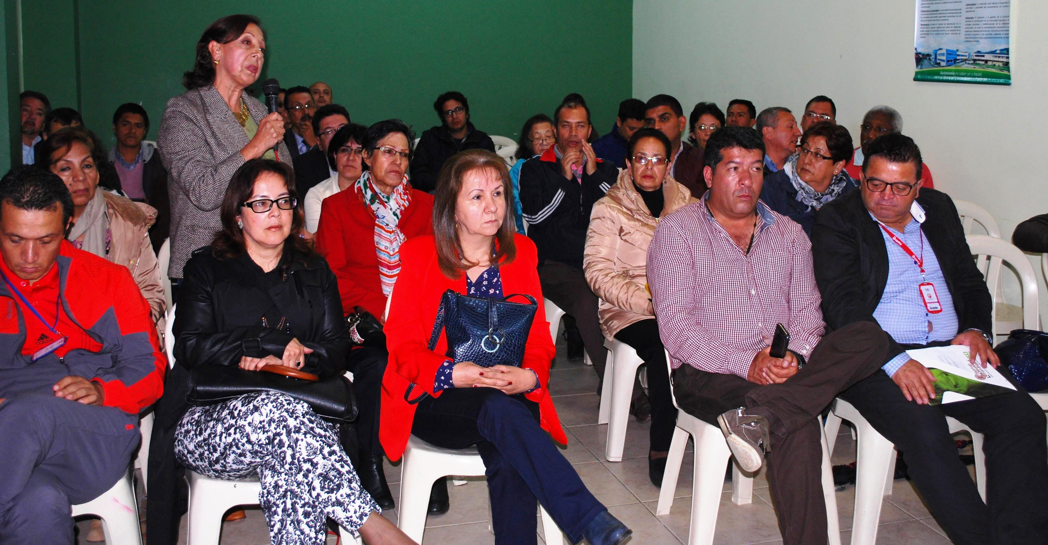

En la Institución Educativa Municipal Técnico Industrial ITSIM, se llevó a cabo el cuarto pre-cabildo en el que participaron varios funcionarios de la Administración Municipal junto con presidentes de las Juntas de Acción Comunal, Juntas Administradoras Locales, organizaciones sociales y comunidad.

La jornada permitió a los ciudadanos involucrarse en la formulación, ejecución y monitoreo de programas, en pro de satisfacer necesidades en común y obtener respuestas a sus inquietudes. Las iniciativas planteadas deberán ir en unión con los propósitos expuestos en el Plan de Desarrollo ‘Pasto Educado Constructor de Paz’.

Durante el cuarto pre-cabildo se presentó la ruta metodológica de Planeación Local y se informó a los asistentes sobre la cartilla pedagógica que orientará este proceso. Al respecto el Secretario de Gobierno Municipal Eduardo Enríquez Caicedo, señaló que los comités de veeduría serán de gran importancia para que las personas vigilen los recursos que se invierten. “Lo más importante es que la ciudadanía participe, no todos conocen los proyectos, solo los que asisten conocen de lo que se van a realizar. Con esto se define el futuro de nuestros barrios y comunas. No queremos que haya sectores en Pasto donde la no participación, implique la no inversión”.

La Secretaria de Desarrollo Comunitario, Paula Andrea Rosero Lombana, informó que la ruta metodológica del Presupuesto Participativo contempla tres fases: Pre-cabildos, Cabildos y Post-Cabildos e invitó a la ciudadanía a que participe activamente de los pre-cabildos. “Queremos escuchar a las comunidades que son quienes nos orientan, porque sus sugerencias nos enriquecen y tenemos la obligación de escucharlos”.

A su vez el representante del barrio Primavera Carlos Andrés Villareal, destacó el papel de la Alcaldía frente a las jornadas que realiza y la importancia de la participación ciudadana. “Queremos hacer posible los proyectos de educación ya que la comuna 7 es un sector donde se priorizan los colegios y escuelas. Lo mejor es que ahora las Juntas de Acción Comunal van a tener la veeduría de los planes, proyectos y presupuestos para la comunidad”.

El proceso de Planeación Local y Presupuesto Participativo 2016-2019, busca recuperar el derecho democrático de los ciudadanos a la participación y la toma de decisiones logrando que la comunidad asimile su compromiso en el contexto social, económico, político, ambiental y cultural del territorio. Estas experiencias permiten construir el tejido social como objetivo principal en política y gestión.

Información: Secretaria de Desarrollo Comunitario, Paula Andrea Rosero Lombana. Celular: 3017833825

Somos constructores de paz

AVANTE SOCIALIZÓ A LA CIUDADANÍA, PROYECTOS VIALES DE LA CARRERA 27 ENTRE CALLES 16 A LA 22 Y CALLE 16 ENTRE CARRERAS 26 Y 30

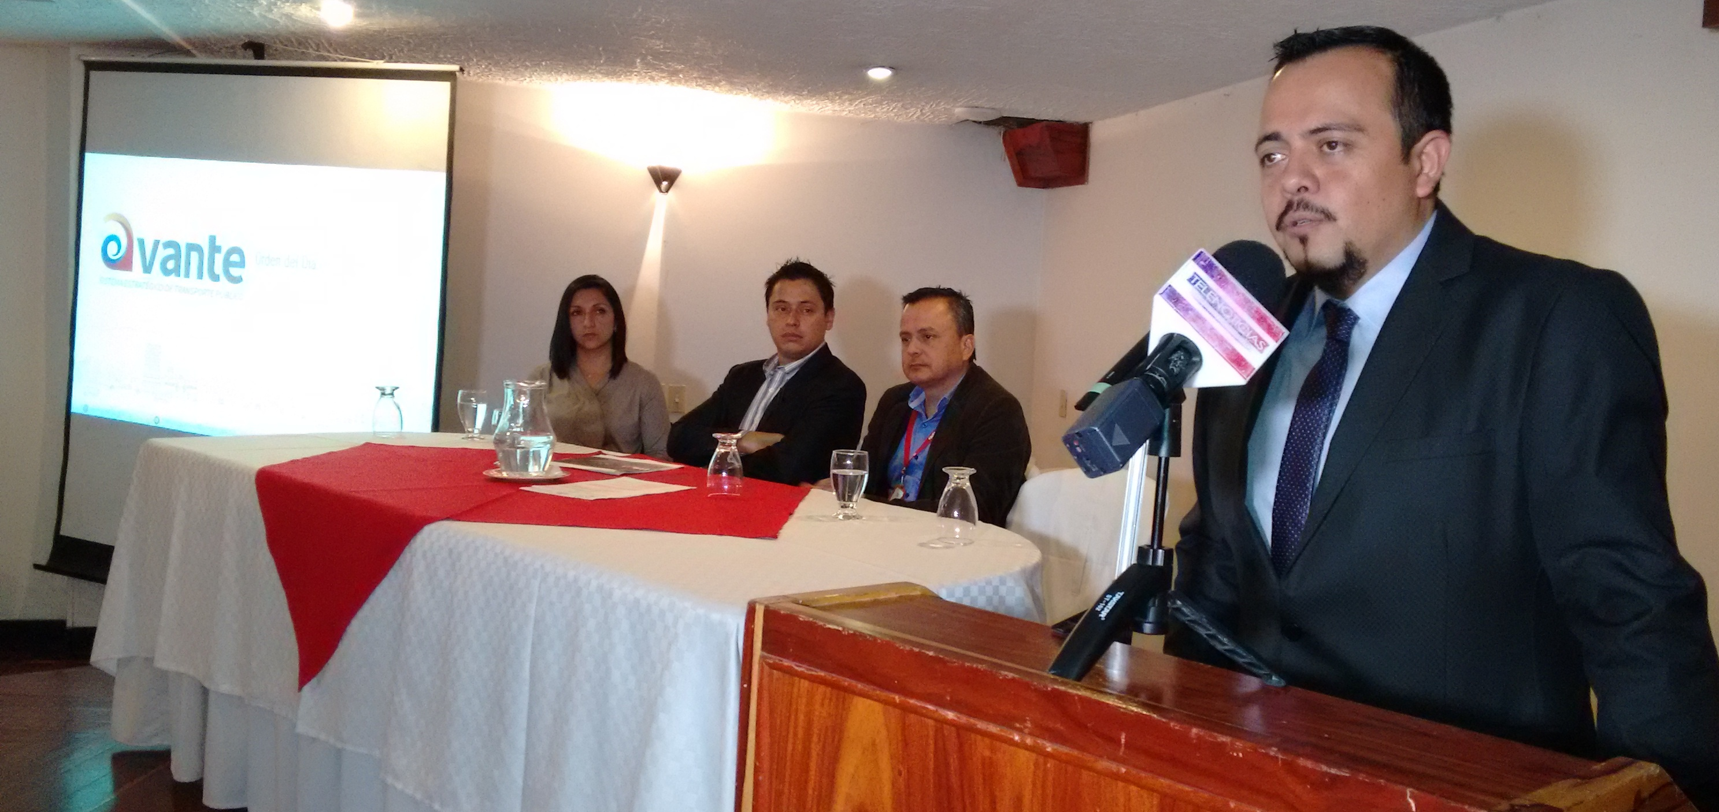

Cumpliendo una de las directrices impartidas del alcalde Pedro Vicente Obando Ordóñez, de socializar las diferentes intervenciones en la infraestructura vial, Avante socializó los proyectos de la carrera 27 entre calles 16 a la 22; y la intervención vial y adecuación de espacio público de la calle 16 entre la carrera 26 y 30. En la jornada los profesionales de la entidad dieron a conocer en detalle los tiempos, costos, alcances y beneficios que traerá la obra para el municipio. En la jornada estuvieron presentes comerciantes, profesionales del área de la construcción y ciudadanía.

Luis Alejandro Zúñiga Escobar líder del área de infraestructura de Avante, indicó que Empopasto viene adelantando los procesos licitatorios para la intervención de la primera fase de redes de acueducto y alcantarillado a partir de enero de 2017, para que posteriormente Avante cumpla su trabajo de construcción de los corredores viales.
El proyecto de la carrera 27 entre calles 16 a la 22, en la que se invertirán más de siete mil millones de pesos, iniciaría en julio de 2017 y tendría un tiempo de ejecución de 12 meses. De igual forma, el proyecto de la calle 16 entre carreras 26 y 30, cuya inversión alcanza los seis mil millones de pesos, una vez tenga los permisos establecidos por el Ministerio de Cultura, teniendo en cuenta la intervención del centro histórico de la ciudad, iniciará de manera paralela con las obras de la carrera 27 y tendrá un periodo de obra de 10 meses.

El proyecto generará cerca de 200 empleos, explicó el líder de infraestructura de Avante, quien agregó que en el mes de abril de 2017, se espera la publicación de los dos proyectos de manera simultánea para su contratación a través de licitaciones públicas a nivel nacional.

Avante establecerá un cronograma para continuar socializando con los comerciantes y residentes de los sectores que abarcan los dos proyectos, los alcances de la iniciativa vial que tendrá una vida útil de más de 20 años.

Información: Gerente Avante Diego Guerra. Celular: 3155800333 guerradiegoc@hotmail.com

Somos constructores de paz

CAMPAÑA MASIVA DE DONACIÓN DE SANGRE 2016

Con una especial programación, el Banco de Sangre de la Fundación Hospital San Pedro, realizará este sábado 3 de diciembre, una campaña masiva de donación de sangre la cual se llevará a cabo en la Plaza de Nariño a partir de las 8:00 de la mañana y hasta las 5:00 de la tarde.

La iniciativa se realizará en todo el país con el fin de solventar las necesidades de componentes en la época de diciembre y adicionalmente para el departamento de Nariño, por el Carnaval de Negros y Blancos. En las épocas mencionadas los índices de accidentalidad, y otros factores asociados a estas festividades, aumentan la demanda de componentes sanguíneos.

Para la jornada, el Banco de Sangre de la Fundación Hospital San Pedro ha preparado una serie de actividades complementarias entre las que se destacan actividad física y cultural, rumba aeróbica y bailoterapia, con los mejores instructores de la ciudad, en un acompañamiento especial a todas las personas que deseen donar sangre y aportar a esta noble causa.

Somos constructores de paz

GRUPO USAR DEL CUERPO DE BOMBEROS VOLUNTARIOS DE PASTO PARTICIPARÁ EN LA PRIMERA MOVILIZACIÓN DE BÚSQUEDA Y RESCATE URBANO

En aras de lograr el fortalecimiento de las capacidades de respuesta y atención de rescate en todas sus modalidades y como parte del desarrollo de la plataforma estratégica de búsqueda y rescate de los Bomberos de Colombia 2016 – 2030, el grupo USAR del Cuerpo de Bomberos Voluntarios de Pasto, viajó hasta el departamento de Antioquia atendiendo la invitación de la Dirección Nacional de Bomberos de Colombia y el Cuerpo de Bomberos voluntarios de Envigado, para participar de la Primera Movilización de Búsqueda y Rescate Urbano.

En la jornada que realizará el Grupo USAR, se pondrá a prueba los diferentes mecanismos de preparación, movilización, operación, desmovilización y cierre de los grupos de búsqueda y rescate urbano y grupos de rescate técnico de los cuerpos de bomberos del país.

Teniente Ricardo Méndez, líder del grupo USAR destacó que, con estas capacitaciones se fortalece el Sistema Nacional de Bomberos, el cual permite que el personal esté preparado cada día para eventuales emergencias. Igualmente el Grupo USAR tendrá distintos escenarios en los que actuarán las unidades como rescate con cuerdas, en espacios confinados, vehicular, subacuático, en estructuras, en montaña, con componente canino y con componente tecnológico.

Entre los 35 hombres y mujeres del grupo USAR del Cuerpo de Bomberos Voluntarios de Pasto que viajaron están: Teniente Ricardo Méndez, Subteniente Héctor Orlando Arce, los Sargentos Edwin Ángel Erazo, Mauricio Moncayo y William Pascuasa, al igual que los Bomberos Javier Daza, Richard Méndez, Robinson Imbacuan, Camilo Ordóñez, Menando Miramag, Jorge Andrés Guevara, Mauricio Rueda, Paola Portilla, Viviana Rueda, Rudy Maritza Andrade, Luis Muñoz, Giovanny Rosero Torres, Yesica Bastidas Laso, Andrés Bravo Patiño, Bairon Ruiz, Jesús Paz, Daniel Sotelo, Juan Ramírez, Harold Ceballos, Jaime Ruíz, Richard Espinosa y el cabo Jairo Ibáñez.

Somos constructores de paz

CONCIERTO DE HOMENAJE A 4 ARTISTAS NARIÑENSES POR TODA UNA VIDA TRABAJANDO POR LA CULTURA ARTÍSTICA EN LA REGIÓN
La alcaldía de Pasto a través de la Secretaría de cultura hace un homenaje a cuatro artistas nariñenses por toda una vida de trabajo en el campo cultural y su valioso aporte a la región a través de su labor con la ciudadanía en temas de música, teatro, danza y artesanía.
El evento contará con la participación de la Orquesta Sinfónica de jóvenes de Pasto, quienes ofrecerán un concierto para toda la ciudadanía en el marco del homenaje a los maestros Baldomero Beltrán en danza, Julio Erazo en teatro, José Luis España en la música y la maestra Esperanza Cuacés en artesanías.
La alcaldía de Pasto tiene el gusto de invitar a toda la población a este evento que se llevará a cabo en las instalaciones del Teatro Imperial a partir de las siete de la noche, la entrada es gratuita.
Información: Secretario de Cultura, José Aguirre Oliva. Celular: 3012525802
Somos constructores de paz

CONCURSO MUNICIPAL DE MÚSICA CAMPESINA EN SU VERSIÓN NÚMERO 14, RECIBIRÁ RECONOCIMIENTO COMO MEJOR EVENTO CULTURAL EN 2016 POR PARTE DE LA REVISTA CORREO DEL SUR
La revista Correo del Sur fundada por el maestro Claude Toulliou y dirigida por la comunicadora social Aura Yohana Villota, viene realizando desde el año de 1975 un acto anual durante el cual se distinguen a personas o entidades que gracias a su desempeño han engrandecido el nombre del departamento en los campos de prensa, radio, cultura y civismo.
Teniendo en cuenta los resultados de las encuestas realizadas en el sur occidente colombiano la revista resolvió entregar en esta versión que es la número cuarenta y dos el premio como el evento cultural más destacado en el sur occidente colombiano en el año 2016, al Concurso Municipal de Música Campesina en su versión número 14, liderado por la Secretaría de Cultura del Municipio de Pasto.
El acto protocolario de reconocimiento se realizará el día de hoy miércoles 30 de noviembre a partir de las 6:30 pm en el auditorio de la Cámara de Comercio de Pasto.
Información: Secretario de Cultura, José Aguirre Oliva. Celular: 3012525802
Somos constructores de paz

RED DE ESCUELAS DE FORMACIÓN MUSICAL DA INICIO AL FESTIVAL DE COROS

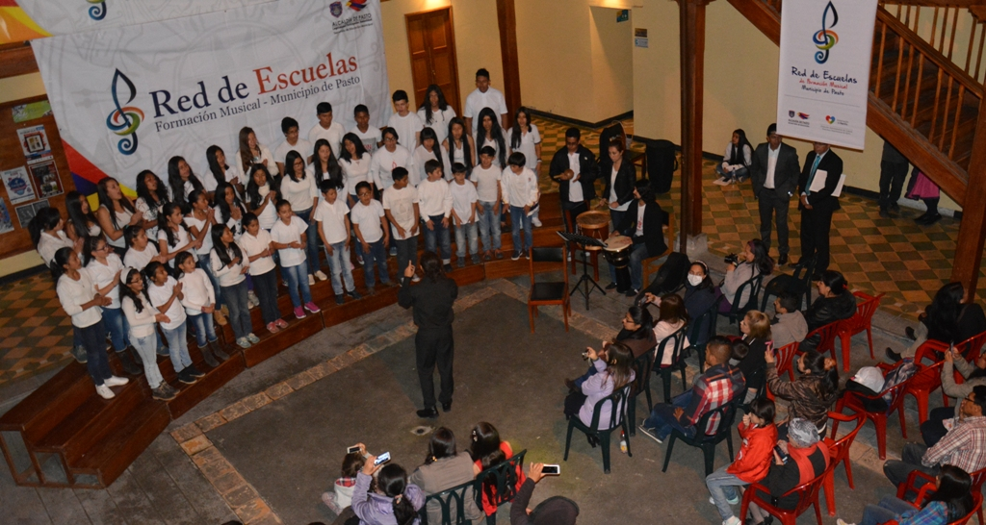

La Red de Escuelas de Formación Musical de la Secretaría de Educación de Pasto, dio inicio al “Festival de coros”, con la presentación de los niños, niñas y jóvenes que integran las sedes de las Instituciones Educativas Ciudad de Pasto y Ciudadela, con el acompañamiento de los Coros de Batuta y Champagnat.

El Director de la Red de Escuelas de Formación Musical, Albeiro Ortiz, informó que el cierre de esta serie de conciertos que se realizarán hasta el miércoles 30 de noviembre en la Universidad de Nariño, sede centro a las 6:00 de la tarde, culminará con un gran concierto por la paz, que se realizará el viernes 2 de diciembre a las 5:00 de la tarde en el parque Nariño. “Estarán 500 niños y niñas presentes, diciéndole a Colombia que a través del proyecto de la Red estamos contribuyendo a la construcción de paz y aportando a mejorar la convivencia desde las nuevas generaciones”.

El festival tiene como invitada especial a la maestra Jimena Barreto, quien está capacitando a los estudiantes y docentes de la Red de Escuelas de Formación Musical. Así mismo, se cuenta con la presencia de Luis Meza, violinista de la Orquesta Filarmónica Ciudad de México, quien estará durante 15 días trabajando con los estudiantes de violín y viola.

Al respecto el director de la Red, Albeiro Ortiz afirmó: “Es una misión que tenemos, de traer contextos de grandes magnitudes, de artistas que ha significado en el mundo para que los niños, niñas y jóvenes puedan tener un referente y fortalecer sus conocimientos musicales”, subrayó.

Información: Director Musical Red de Escuelas de Formación Musical, Albeiro Ortiz. Celular: 3168282408

Somos constructores de paz

CULMINA SEMINARIO TALLER: POLÍTICA DE EDUCACIÓN AMBIENTAL

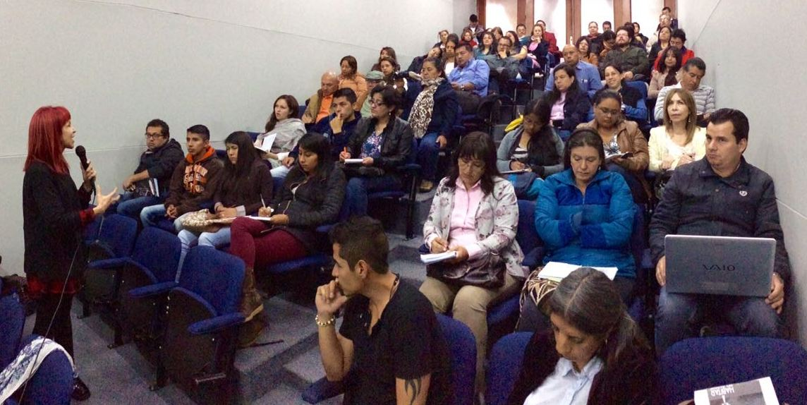

En el auditorio de la Universidad Autónoma de Nariño, se clausuró el seminario taller: Política de Educación Ambiental - Una Política Pública Dirigida a Actores del Sector Educativo y Ambiental del Municipio de Pasto, proceso de formación que tuvo una duración de 5 meses y que fue liderado por la Alcaldía de Pasto, a través de la Secretaría de Gestión Ambiental con apoyo de la Secretaría de Educación Municipal.

Este proceso de formación ambiental cerró con la conferencia de la magister, Maritza Torres Carrasco, asesora del Programa de Educación Ambiental del Ministerio de Educación, quien presentó la ponencia: Contexto fundamental para la concepción y apuestas de la Política Nacional de Educación Ambiental en el país. La iniciativa se desarrolla en el marco de la alianza nacional entre el Ministerio de Ambiente y Desarrollo Sostenible y el Ministerio de Educación.

Marcela Quenan profesional universitaria de la Secretaría de Gestión Ambiental, destacó que el proceso ha permitido consolidar la alianza ambiental municipal el cual es creado dentro de la Política Nacional de Educación Ambiental que dinamiza toda esta materia en el municipio de Pasto.

Carlos Bastidas, contratista de Educación Ambiental de Corponariño, destacó el proceso de formación realizado por la Alcaldía de Pasto y la alianza ambiental que liderará procesos educativos y ambientales en Pasto y la región.

Este ciclo que contó con el acompañamiento de de los ministerios de Educación y de Ambiente y Desarrollo Sostenible a través de la Gran Alianza Nacional por un País más Educado, realizó tres sesiones presenciales y 2 sesiones virtuales, donde se formaron 20 actores de instituciones como Gobernación de Nariño, Corponariño, ONG ambientalistas del municipio, delegados de la red de proyectos ambientales escolares de Pasto, colectivos ambientales y estudiantes universitarios quienes han aprovechado estos espacios de formación.

Información: Secretario Gestión Ambiental Jairo Burbano Narváez. Celular: 3016250635 jabuisa@hotmail.com

Somos constructores de paz

SUBSECRETARÍA DE TURISMO DEL MUNICIPIO GANA PREMIO CORREO DEL SUR

Correo del Sur entregará el premio que lleva ese mismo nombre, a la Subsecretaría de Turismo del Municipio perteneciente a la Secretaría de Desarrollo Económico de Pasto, por ser la promotora turística más destacada en el departamento.

Esta premiación se realiza a través de sondeos de los distintos sectores y actores merecedores del galardón. “Esta noticia es muy satisfactoria ya que el premio reconocido en la ciudad y el sur occidente del país Correo del Sur, ha visto nuestro esfuerzo y trabajo juicioso que viene realizando todo un equipo comprometido, propositivo, con buenas ideas, que han intentado responder a las demandas del sector y articular un trabajo que permita o que redunde en beneficio de la ciudadanía en una cadena que viene cobrando tanto valor en cuanto al desarrollo de la ciudad y las regiones en temas de turismo”, así lo manifestó Elsa María Portilla Subsecretaría de Turismo Municipal.

Igualmente la funcionaria indicó que, “este el reconocimiento a los proyectos y avances obtenidos por la Subsecretaría de Turismo” y recordó que desde el mes de junio se elaboró un portal que permite promocionar distintas empresas, sectores y fortalecer los corregimientos y todos los atractivos que existen, además de la agenda turística que permite promover la cadena del sector hotelero y restaurantes.

La premiación se realizará este miércoles 30 de noviembre en las instalaciones de la Cámara de Comercio de Pasto, desde las 7:00 de la noche y será presidido por figuras del Departamento de Nariño. Las personas premiadas son aquellas que durante el año 2016, incidieron con sus esfuerzos para ser reconocidas. La ciudadanía en general está invitada acompañar este programa

Adicionalmente los directivos del premio Correo del Sur invitan a la comunidad a que se vinculen a la campaña de obsequio de juguetes o prendas de vestir para niños de la vereda La Merced de Catambuco.

Información: Subsecretaria Turismo, Elsa María Portilla Arias. Celular: 3014005333

Somos constructores de paz

AGENDA DE EVENTOS PRÓXIMOS ALCALDÍA DE PASTO

Evento | Lugar y Fecha | Responsable
Festival de coros | Miércoles 30 de noviembre, Universidad de Nariño, sede centro, 6:00 de la tarde | Red de Escuelas de Formación Musical
Concierto por la paz | Viernes 2 de diciembre, 5:00 de la tarde, parque Nariño | Red de Escuelas de Formación Musical
Inauguración alumbrado navideño | Viernes 2 de diciembre, 7:00 de la noche, parque Santiago | Alcaldía de Pasto y Sepal

Oficina de Comunicación Social
Alcaldía de Pasto

